Міністерство освіти і науки України  
Національний університет «Запорізька політехніка»

кафедра програмних засобів

**ЗВІТ**

з лабораторної роботи №1  
з дисципліни «**ВЕРИФІКАЦІЯ ЦИФРОВИХ СИСТЕМ**» на тему:  
«**ОСНОВИ GIT»**  
Варіант №2

Виконала:  
студентка КНТ-227 О.В.Терещенко

Прийняв:  
доцент к.н.т. Т.І. Каплієнко

2019

## Мета роботи

Вивчити основні команди по роботі з локальним репозиторієм GIT.

**Виконання роботи (варіант 2)**

Ініціалізувати каталог з майбутнім проектом в git. Створити файл .gitignore з описом ігнорованих файлів (*. [oa], * ~). Користувач вводить свої даних, створює папку проекту, створює в ній файл із завданнями. Виконує комміт для фіксації внесених змін. Створює нову гілку, відкриває файл і виконує завдання, виконує комміт. Повертається в гілку майстер, додає аліаси для branch, checkout, status, history. За допомогою алиасів переглядає всі гілки проекту, його поточний статус та історію коммітів.

1. Створюємо каталог з майбутнім проектом та переходимо у нього

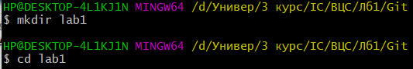

1. Створюємо файл .gitignore з описом ігнорованих файлів



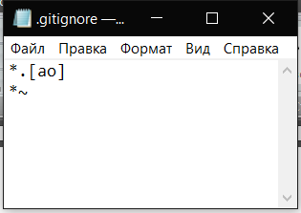

1. Вносимо свої дані (ім’я и emil)

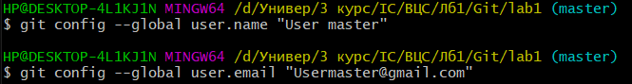

1. Створюємо репозиторій для проекта



1. Додаємо у нього файли



1. Робимо коміт

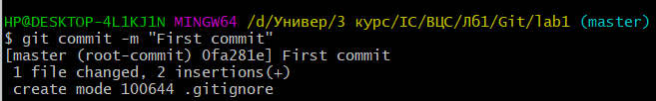

1. Створюємо файл iз завданням



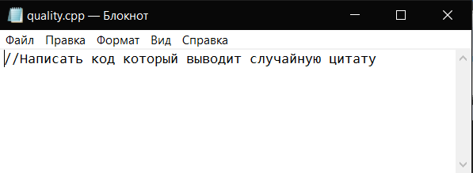

1. Додаємо усі файли до репозиторію



1. Виконуємо коміт

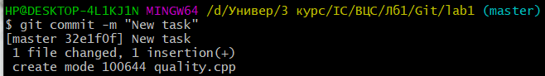

1. При виконанні команди gitk отримуємо:

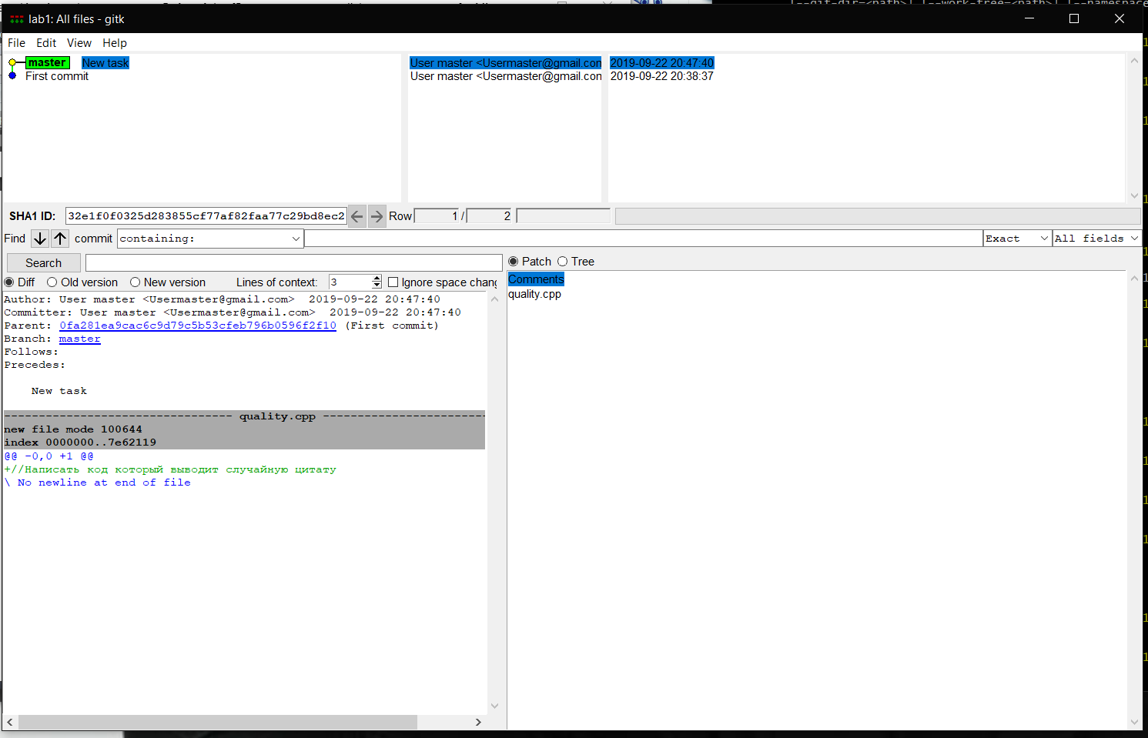

1. Своюємо гілку та переходимо у неї

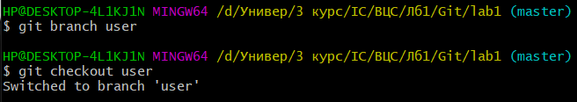

1. Виконуємо своє завдання

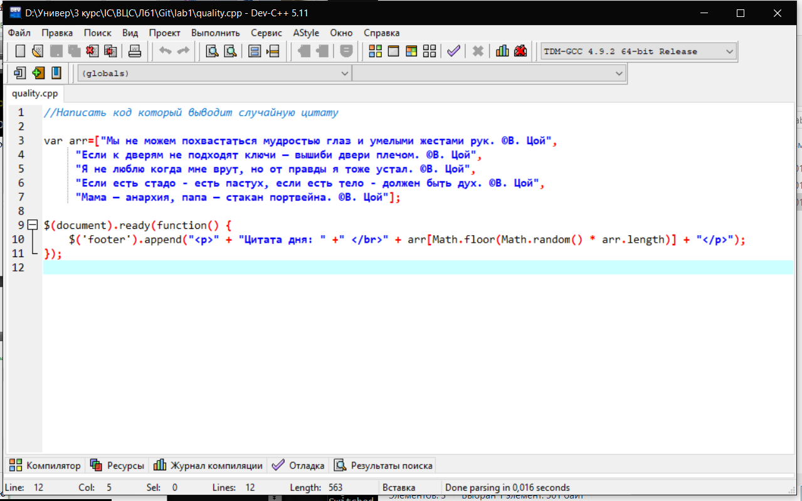

1. Додаємо усі файли до репозиторію



1. Виконуємо коміт

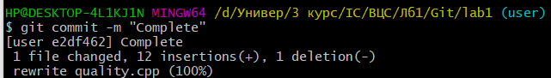

1. При виконанні команди gitk отримуємо:

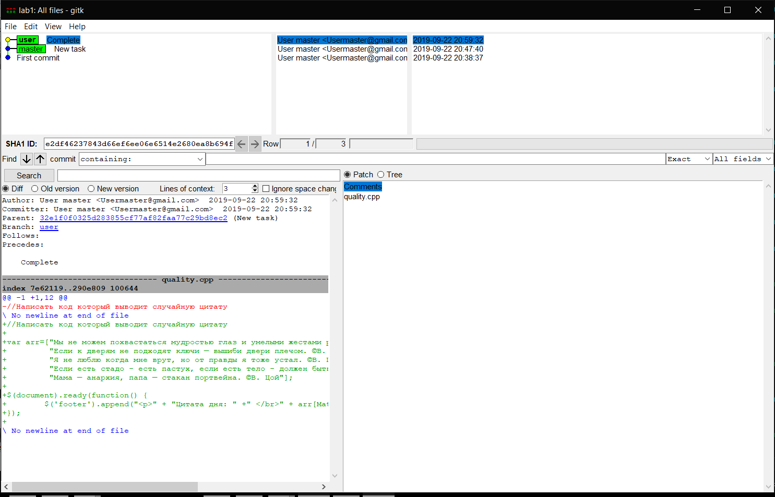

1. Повертаємося у гілку майстра



1. Створюємо алiас branch



1. Створюємо алiас checkout



1. Створюємо алiас status



1. Створюємо алiас log



1. Перевiряємо алiас status

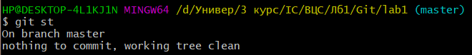

1. Перевiряємо алiас log

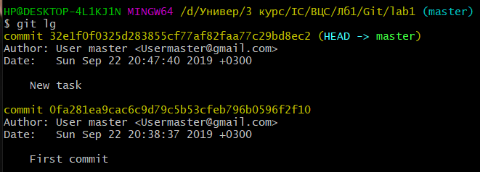

1. Перевiряємо алiас checkout

